ПрактичнІ заняття № 1-2

Тема: Туризмологія як інноваційна соціоекономічна та гуманітарна навчальна дисципліна (4 год.)
Мета: Закріпити теоретичні знання щодо змісту та структури туризмології як науки, сформувати навички виявлення міжпредметних зв'язків при аналізі основоположних ідей туризмології.

Практичні завдання

Завдання 1. Побудувати схему міждисциплінарних зв’язків науки «Туризмологія», опираючись на конспект лекцій та доступні джерела наукової інформації. Представити свій варіант, у якому зробити акцент на міжгалузевих та інтеграційних аспектах організаційно-економічних форм рекреаційно-туристичної діяльності.
Методичні поради: у надісланому конспекті лекцій особливу увагу звернути на пункт 1.5 та рис. 1.4, який відображає один із поглядів на міждисциплінарні зв’язки науки «Туризмологія» і може бути використаний за зразок для виконання завдання.

Вимоги до оформлення: схема може бути виконана у вигляді таблиці, або за допомогою інструментів «Малювання» («Рисование», «Draw») в Microsoft Word. Зокрема, скористатися набором геометричних фігур чи функцією SmartArt (рис. 1). Дозволяється використати і будь-які інші програмні засоби, якими Ви володієте (у такому випадку готову схему зберегти як графічний файл та вставити у документ Microsoft Word, тобто у звіт про цю виконану практичну роботу).

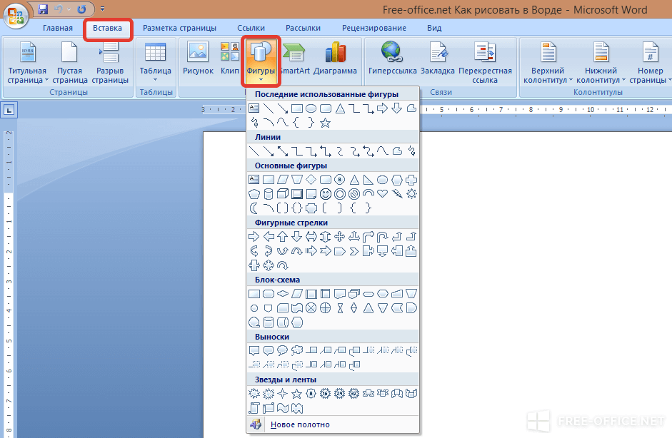
Рис. 1. Інструменти «Малювання» «Малювання» («Рисование», «Draw») в Microsoft Word

Завдання 2. Підготувати есе: «Туризмологія, туризмознавство, туристика: у чому подібність та відмінність між цими поняттями?»
Вимоги до оформлення: на основі прочитаного лекційного матеріалу, надісланої наукової статті підготувати на вказану тему есе в програмі Microsoft Word обсягом до 1-3 сторінок. Есе має розпочинатися прізвищем автора у першому рядку. З наступного рядка по центру назва есе. З наступного рядка текст есе, яке вирівнюємо по ширині. Поля аркуша зверху та знизу по 2 см, ліве 3 см, праве 1 см. Шрифт 14pt Times New Roman, інтервал між рядками 1,5. Абзацний відступ 1 см. Відстаней між абзацами та порожніх рядків між ними не повинно бути. При потребі в тексті есе можуть бути рисунки та таблиці, які мають бути відповідним чином пронумеровані та підписані, на них має бути посилання в тексті есе (наприклад, рис.1 або табл. 1).

Файл з виконаними завданнями підписати таким чином: Прізвище_ТЗ5м_Пр1_2
Надсилати файл на електронну пошту Dina.Yarmolyk@gmail.com

У повному обсязі та якісно виконані ці завдання оцінюються максимально в 10 балів (5 балів за завдання 1 і 5 балів за завдання 2).

